Francisco tierraseca galdón
director de la fiiaPp
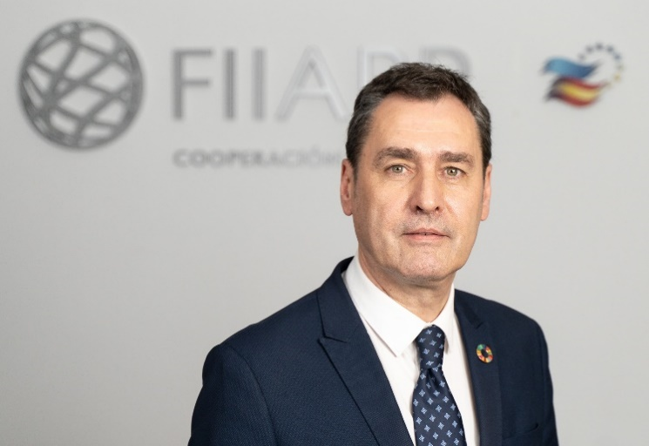
Nació en Viviers (Ardèche-Francia), país al que sus padres emigraron en 1958, regresando la familia a Albacete tras 20 años de residencia en el país vecino.
Licenciado en Ciencias Políticas y Sociología, en la especialidad de Ciencias Políticas y de la Administración, Máster Universitario en Paz, Seguridad y Defensa por el Instituto Universitario General Gutiérrez Mellado de Madrid. También es Técnico Especialista en Delineación, especialidad Edificios y Obras Públicas.
Funcionario de Carrera del Cuerpo de Profesores de Enseñanza Secundaria por la especialidad de francés y del Cuerpo de Profesores Técnicos de Formación Profesional por la especialidad de Oficina de Proyectos de Construcción. Actualmente destinado como funcionario titulado superior en la Administración General del Estado (AGE). Ha desarrollado su actividad profesional y política en el campo de la gestión pública estatal y la educación en los niveles de Formación Profesional Superior, el Bachillerato y la Enseñanza secundaria.

Ha sido Delegado del Gobierno de España en la comunidad autónoma de Castilla-La Mancha de 2019 a 2023. Con anterioridad fue Subdelegado del Gobierno de España en Albacete de 2018 a 2019. También ha ejercido de concejal en el Ayuntamiento de Albacete de 1995 a 1997.

Ha ejercido la docencia durante 28 años en centros educativos de Puertollano (Ciudad Real), Alcantarilla (Región de Murcia), Cuenca y Albacete. Responsable del programa de movilidad europea ERASMUS+ de centros educativos. Además, ha dirigido intercambios y tutorizado la Formacion en Centros de Trabajo del alumnado de la Formación Profesional Superior en Portugal, Italia y Francia. Ha sido presidente de la Junta de Personal Docente de Albacete (2015).

Está en posesión de la Medalla de Reconocimiento al Servicio en la Pandemia COVID 19 otorgada por UNIJEPOL (Unión Nacional de Jefes y Directivos de Policía Local) en colaboración con la FEMP (Federación Española de Municipios y Provincias).

Ha participado como coautor en el libro “América Latina: dos siglos de independencia. Fracturas sociales, políticas y culturales”. Editado por la Biblioteca Iberustyka, del Instituto de Estudios Ibéricos e Iberoamericanos de la Universidad de Varsovia (2010).

En cumplimiento del artículo 21.5 de la Ley 3/2015 reguladora del ejercicio de alto cargo de la Administración General del Estado, la declaración de bienes y derechos patrimoniales del director está disponible en el Portal de Transparencia.
En cumplimiento del artículo 8 de la Ley 19/2013 de transparencia, acceso a la información pública y buen gobierno, la retribución de la alta dirección se encuentra disponible en el Portal de Transparencia y en las cuentas anuales publicadas en la web.

